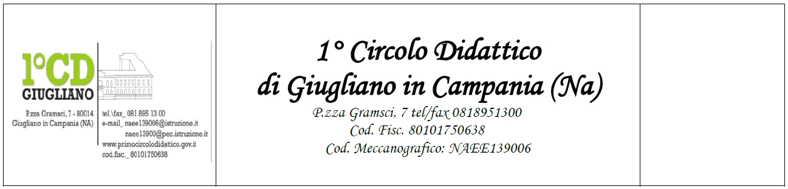

DICHIARAZIONE SOSTITUTIVA DI CERTIFICAZIONE
(ART.46 D.P.R. N.445 DEL 28/12/2000)(MODELLO C)

Il/la sottoscritto/a

Cognome_____________________Nome_______________________________________

Luogo di nascita __________________________________Data di nascita _________________

genitore del bambino/studente della scuola __________________________________________

consapevole di tutte le conseguenze civili e penali previste in caso di dichiarazioni mendaci,

consapevole dell’importanza del rispetto delle misure di prevenzione finalizzate alla diffusione di COVID-19 per la tutela della salute della collettività,

DICHIARA

Che il proprio figlio/a ________________________________ sarà assente da scuola

dal _____________ al ______________per ricovero ospedaliero per intervento chirurgico.

Al rientro a scuola sarà consegnata la certificazione di avvenuta guarigione.

Luogo e data __________________________

IL DICHIARANTE

Firma __________________________________

